Разработка урока на тему:

***«Линейная функция и её график»***

Цели урока:

Обучающие:

* 1. Научить учащихся строить графики линейной функции;
* 2. Заполнять по графику таблицу значений х и у;
* 3. Изображать схематически график в зависимости от коэффициента k .

Воспитательные:

* Формирование организационных умений; умений самоконтроля.

Развивающие:

* Развитие логического мышления учащихся через использование ими специальных методов обучения(анализ, сравнение, обобщение); математической речи; развитие внимания.

**План:**

1. *Организационный момент.*
2. *Актуализация знаний.*
3. *Формирование умений и навыков. Изучение новой темы.*
4. *Закрепление изученного материала: устные упражнения, задачи на построение графиков.*
5. *Подведение итога урока.*
6. *Задание на дом.*

Ход урока:

# Организационный момент.

# Актуализация опорных знаний учащихся

### Создание проблемной ситуации.

1. а. В координатной плоскости отметьте точки: А(0;6), В(-3;4), С(-4;0), М(2;-5), К(-4;-3).
2. Построить график функции у = -2х+2.
3. Сообщение темы урока.

# Формирование умений и навыков. Объяснение материала урока.

### 1. Составьте выражение к условию задачи:

На складе 500 тонн угля. Ежедневно стали подвозить по 30 тонн. Сколько тонн угля (у) будет на складе через 2, 4, х дней?

У=500+30*2=560;

У=500+30*4=620;

У=500+30х.

**2.Выполнить задание.**

1) На складе было 500 тонн угля. Ежедневно стали увозить по 30 тонн угля. Сколько тонн угля (у) будет на складе через х дней?

Проверьте:

***У=500-30х***

*Вычислите значение у при х=2, х=5.*

2) Турист проехал на автобусе 15 километров от пункта А до пункта В, а затем продолжил движение от пункта В в том же направлении, но уже пешком со скоростью 4 км/час. На каком расстоянии (у) от пункта А будет турист через х часов ходьбы?

Проверьте

**У=15+4х**

Вычислите значение у при х=2, при х=3.

**3.Что общего в полученных выражениях?**

Сделайте вывод.

Определение линейной функции.

*Линейной функцией называется функция вида у = кх+b,*

*где к, b числа, х - независимая переменная (аргумент), у - зависимая переменная (функция).*

*Записать в тетрадь определение.*

**4. Какие из функций являются линейными?**



Проверьте: **вторая, четвёртая, пятая, шестая**

Назовите аргумент, функцию.

**5.**Найдите значение линейной функции у=2х-1 при заданном значении аргумента

х= 0, 2, 4, -1.

Заполните таблицу.

Отметьте точки с данными координатами в системе координат.

На какой линии лежат все эти точки? Сделайте вывод.

**6.Вывод с записью в тетради.**

***Графиком линейной функции является прямая линия.***

**7.Построить график функции у=х-3.**

|  |  |  |
| --- | --- | --- |
| **х** | **0** | **3** |
| у | -3 |  |

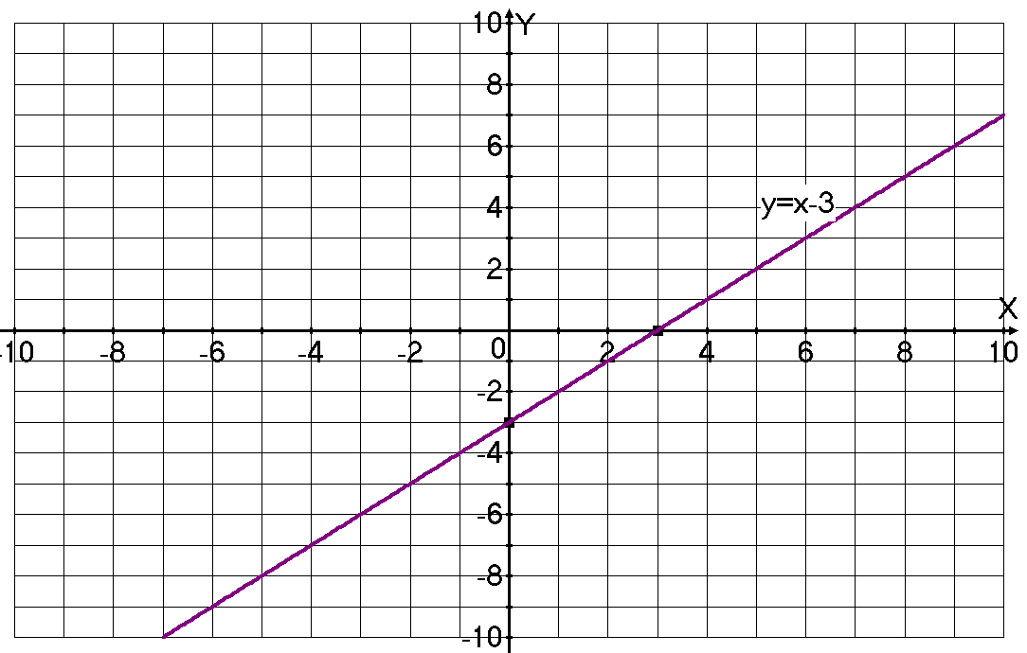

# 8.Построить графики функций у=х-3; у=5.

# 9.Свойства графика функции y=kx, при k=0.

# 10.Работа у доски

Решить задания учебника: №302(а,в), №304

**11.Групповая обучающая самостоятельная работа в четырёх вариантах.** № 302(б, г, д, е), при необходимости использовать алгоритм построения графика функции и предписания для проверки правильности построения графика (приложение22 и приложение25 **)**

**№302(б, г) №302(д, е)**

**Постройте график функции, заданной формулой:**

**б)y=0,2x+5; г) y=x+1,5; д)y=1/2x-3; е)y=-x-3,5;**

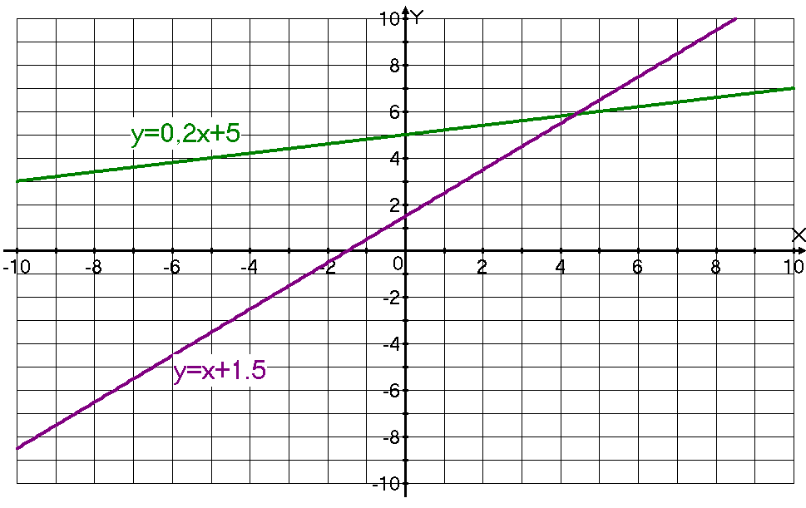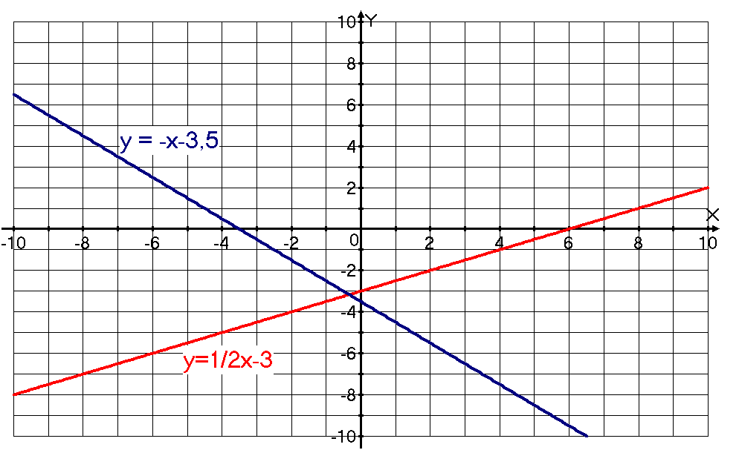

Приложение 22

**Алгоритм построения графика линейной функции.**

**Чтобы построить график линейной функции нужно:**

1. Задать два значения аргумента *х*;

2. Найти два соответствующих значения функции *у*;

3. Построить точки в системе координат;

4. Провести через них прямую линию.

Приложение25

**Предписание для проверки правильности построения графика линейной функции**

1. Возьми значение аргумента х, отличное от тех, которые использованы при построении графика;

2. Найди по формуле соответствующее значение функции у;

3. Построй точку с найденными координатами;

4. Проверь, принадлежит ли эта точка графику.

5. Если принадлежит, то график построен правильно, если нет – ищи ошибку.

**12.Свойства графика линейной функции при k>0 и k<0.**

**13.Покажите схематическое изображение графика функции у=2х-1, у= -3х**

**14.№296 дополнительно**

Проверьте **y=120+0,5x**

# Домашнее задание: №303(а,б), №305, №297.

# Итог урока:

1. Какая функция называется линейной?

***Линейной функцией называется функция вида у = кх+b,***

*где к, b числа, х - независимая переменная (аргумент), у - зависимая переменная (функция).*

1. Что является графиком линейной функции?

***Графиком линейной функции является прямая линия.***

*3. Как построить график линейной функции?*

***Для построения прямой достаточно отметить две точки и провести через них прямую линию.***